39 Парадигмальные Чтения Синтеза
ИВДИВО Томск, Кокина Алина, 2025-12-13-14
Сдано ИВАС Кут Хуми 24 декабря 2025 года
Тридцать девятый Синтез Изначально Вышестоящего Отца
935 архетип каждого космоса
Изначально Вышестоящий Аватар Синтеза Изначально Вышестоящего Отца Антей Синтез Закона Изначально Вышестоящего Отца
Высший ИВДИВО-космический Синтез Отец-Человек-Субъектов Изначально Вышестоящего Отца
Майтрейя Изначально Вышестоящего Отца Полномочной синтезируемости.
Идейность Отца-человек-субъекта.
Всеизвечный Метакосмос Изначально Вышестоящего Отца.
Огненный мир.
Изначально Вышестоящий Отец
Изначально Вышестоящий Аватар Синтеза Изначально Вышестоящего Отца Кут Хуми Синтез Синтеза Изначально Вышестоящего Отца
Изначально Вышестоящий Дом Изначально Вышестоящего Отца
448. 64. ИВДИВО Отец-человек-субъекта Изначально Вышестоящего Отца
Стяжание реальностей, архетипов и космосов ИВО:
- Рождение Свыше
- Новое Рождение
- 8192 части ИВО восьми видов по 1024
- Стяжание тела Учителя ИВО Архетипов ИВДИВО
- Стяжание Космических: Сил, Магнитов, Столпов, ИВДИВО архетипов ИВДИВО
- Наделение Ядром Синтеза и Частью ИВАС Кут Хуми
- Наделение Ядром Синтеза и Частью Изначально Вышестоящего Отца
- Трансляция всех имеющихся Подготовок, Иерархизируемостей, Полномочий, Реализаций каждого в Архетипы ИВДИВО
- Трансляция 5 ИВДИВО-зданий каждого архетипически, сотворение 7 ИВДИВО-зданий космически
- Расширение ареала обитания человечества Землян
- Заселение Отец-Человек-Землянами архетипов ИВДИВО, итогами разработки пяти видов тел, взрастанием Суперсинтезом, Сверхсинтезом, Огнём, Духом, Светом и Энергией с фиксацией физического мира данной синтезируемости физически каждым
- Стяжание Ипостасных тел Мира ИВО, Трансвизорных тел реализованного мира, Синтезного мирового тела синтезного мира, Огненного мирового тела огненного мира, Синтезтел тонкого мира в архетипе ИВДИВО с репликационной развёрткой их каждым
- Стяжание Синтезирования и Творения восьми частей ИВО каждого текущего Синтеза ИВО:
487. 39. тело Майтрейи ИВДИВО Изначально Вышестоящего Отца
423. 39. идейность Изначально Вышестоящего Отца
359. 39. плотическое тело Изначально Вышестоящего Отца
295. ИВДИВО-тело закона Изначально Вышестоящего Отца
231. 39. Тело всеизвечного сверхкосмоса Изначально Вышестоящего Отца
167. 39. праидейность Изначально Вышестоящего Отца
103. 39. праплотическое тело Изначально Вышестоящего Отца
039. ИВДИВО-тело празакона Изначально Вышестоящего Отца
- Стяжание внутренней организации 64-рицей Внутренней Философии, Внутренней Парадигмы, Внутренней Энциклопедии, Внутреннего Учения каждого
- Явление ИВА ИВО и семи Аватаров ИВАС ИВО текущего Синтеза ИВО:
Изначально Вышестоящий Майтрейя ИВДИВО Изначально Вышестоящего Отца Закон Изначально Вышестоящего Отца
Изначально Вышестоящий Аватар Синтеза Изначально Вышестоящего Отца Антей Синтез Закона Изначально Вышестоящего Отца
Изначально Вышестоящий Аватар Синтеза Изначально Вышестоящего Отца Степан Синтез Плотики Изначально Вышестоящего Отца
Изначально Вышестоящий Аватар Синтеза Изначально Вышестоящего Отца Сезар Синтез ИВДИВО-Тела Закона Изначально Вышестоящего Отца
Изначально Вышестоящий Аватар Синтеза Изначально Вышестоящего Отца Ленар Празакон Изначально Вышестоящего Отца
Изначально Вышестоящая Аватаресса Синтеза Изначально Вышестоящего Отца Алина Синтез Праидейности Изначально Вышестоящего Отца
Изначально Вышестоящая Аватаресса Синтеза Изначально Вышестоящего Отца Раиса Синтез Праплотики Изначально Вышестоящего Отца
Изначально Вышестоящая Аватаресса Синтеза Изначально Вышестоящего Отца Фая Синтез ИВДИВО-Тела Празакона Изначально Вышестоящего Отца
- ИВДИВО-разработка Человека, Иерархичного, Полномочного и Высшего Синтезного текущего синтеза ИВО
- ИВДИВО-развитие деятельности Человека, Иерархичного, Полномочного и Высшего Синтезного текущего синтеза ИВО
- Стяжание Станцы, Абсолюта, Пути, Эталона, Тезы, Стати и Синтеза степени синтезируемости текущего Синтеза ИВО
- Стяжание Частей ИВО ракурса Эволюции, Антропности, Синтезируемости, Космичности текущего синтеза ИВО
- Стяжание Сердца - уровня Совершенного Сердца каждого текущего синтеза ИВО
- Темы устоявшейся синтезируемости: ИВДИВО ИВО (решением ИВАС КХ и ВлСи): Закон Изначально Вышестоящего Отца
- План Синтеза ИВО по теме текущего синтеза ИВО
- Шесть/восемь книг шести/восьми жизней (по мирам) и 8 книг реализаций
- 64 жизни: 7 высшая жизнь
- Лично-ориентированный синтез космоса Позиции Наблюдателя и Антропного принципа
- Наделение тридцатью двумя всеизвечными фундаментальностями развития Человека
- Наделение тридцатью двумя всеизвечными жизненностями 3 вида Человеческой реализации
- Наделение тридцатью двумя всеизвечными иерархичностями 3 вида Иерархической реализации
- Наделение тридцатью двумя всеизвечными полномочиями 3 вида Полномочной реализации
- Наделение тридцатью двумя всеизвечными синтезностями 3 вида Синтезной реализации
- Наделение двухсот пятидесятью шестью всеизвечными ивдиво-реализованностями ИВДИВО-реализации

Краткое содержание
День 1 Часть 1
Введение в 39 Парадигмальные Чтения Синтеза ИВО. Стандарт 39 Синтеза.
В следующем месяце будет в подразделении на 1 курсе 14 Синтез – Синтез Части подразделения (Рацио). Объяснения важности данного Синтеза для подразделения.
Новый год – новое время. Как новый год проведёшь, так его и проживёшь. Важность Рождественских стяжаний. В эти практик важно добавлять свою часть ракурсом подразделения.
00:10:50 Об Организации Высший ИВДИВО-космический Синтез Отец-Человек-Субъектов Изначально Вышестоящего Отца.
Это Организация малого ИВДИВО. Это организация применения того, что выработало ИВДИВО.
О подготовке территории к Синтезам.
00:19:30 Об Отделе Гипостасиса Изначально Вышестоящего Отца ИВ Аватара Синтеза Изначально Вышестоящего Отца Ленара. Развитие Духа. Как жить Духом, изучает законы Духа. Этот отдел обучает действовать Лотосом Духа.
00:35:00 ИВА ИВО 39 Синтеза:
ИВ Майтрейя ИВДИВО ИВО Закон ИВО
ИВАС ИВО Антей Синтез Закона ИВО
ИВАС ИВО Степан Синтез Плотики ИВО
ИВАС ИВО Сезар Синтез ИВДИВО-Тела Закона Изначально Вышестоящего Отца
ИВАС ИВО Ленар Празакон ИВО
ИВАС ИВО Алина Синтез Праидейности ИВО
ИВАС ИВО Раиса Синтез Праплотики ИВО
ИВАС ИВО Фая Синтез ИВДИВО-Тела Празакона ИВО
Об Организации ИВДИВО-метагалактический Синтез ИВО.
К ИВАС Антею можно обратиться по вопросу сбора группы 1 курса Синтеза.
О Миракле. Пример действия Мираклем.
00:53:00 Тема миров по реальностям, архетипам и космосам. Подробные объяснения.
Об Огненном мире, эпохе огня.

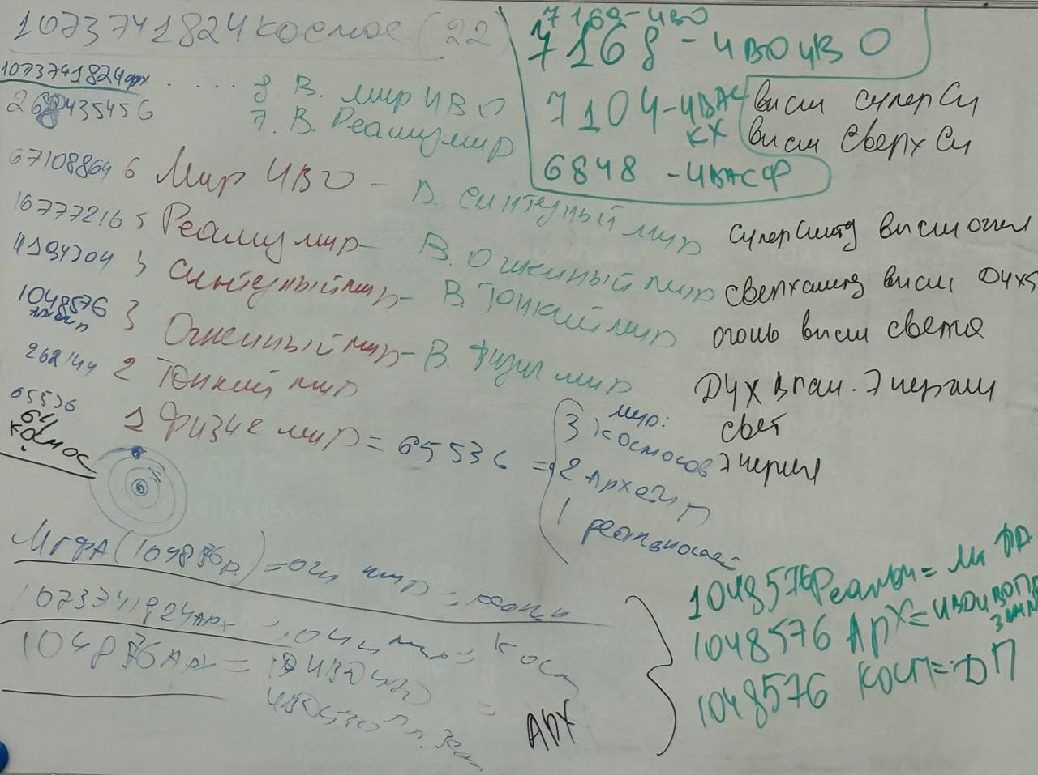

01:40:00 О нумерологии новой эпохи.
01:42:15-02:17:41 Практика 1. Вхождение в 39-е Парадигмальные Чтения Синтеза Изначально Вышестоящего Отца. Стяжание Формы Учителя 39-х Парадигмальных Чтений Синтеза, стяжание явления Учителя 39-х Парадигмальных Чтений Синтеза.
Стяжание восьми типов космосов миров Изначально Вышестоящего Отца.
Стяжание Законов восьми видов миров космосов Изначально Вышестоящего Отца.
Стяжание восьми видов Мировых Синтезов Изначально Вышестоящего Отца.
Комментарии после практики о мирах. О Высших Мирах. О состоянии Высшей Любви. О Высших Частях.
02:27:00 О росте Духа служением. Об Ипостасности.
02:42:00 О постоянных Ядрах Миров.
02:46:57-03:04:54 Практика 2. Стяжание постоянных Ядер Миров космосов

День 1 Часть 2
Тема 22 ИВДИВО. Объяснения.
Тема куда выходить к ИВА ИВО.
00:20:00 О Духе. О служении ИВ Отцу. Непрерывное служение ИВ Отцу. О материнском корпусе.
00:33:00 Определение 22-х ИВДИВО.
00:52:02-01:13:24 Практика 3. Стяжание двадцати двух ИВДИВО.
Стяжание 22 Синтеза Предельного Изначально Вышестоящего Отца
Синтезе Предельного ИВО – это Синтез ИВ Служащего Изначально Вышестоящего Отца (Отец-Аватар).
О фиксации ИВДИВО в ИВДИВО каждого.
Подробными цифрами, связками – так растёт Часть Рацио.
01:24:46-01:45:00 Практика 4. Стяжание 40 Суперизвечного ИВДИВО-космоса Человека-Служащего
О строении, действии Части Идейность ИВО. О законах ИВО.
Определение Закона от ИВАС Кут Хуми:
Закон – частность, характеризующая исполнение заданных волевых параметров, в соответствии с единичными или множественным конъюнктурами, образующих простые и сложные многополярные (многополюсные) утверждения, обладающих систематизацией выверенных стандартов духо-волевого акта.
Закон – частность, принципиально перестраивающая действие любого установленного или устанавливаемого на перспективу исполнения требуемого или возможного, коллективного или частного, импульсивного, мгновенного, решением ИВО, состава волевого поступка.
Закон – однозначное, не требующее доказательств волеизъявление человека-субъекта, основанное на аксиоматичных доводах.
Закон – это частность, формирующая цельное синкретическое напряжение множества императивов, в достижении исполнения сформировавшегося умозаключения.
02:10:24-02:28:36 Практика 5. Стяжание Части Идейность Изначально Вышестоящего Отца.
Стяжание 16 Законов Изначально Вышестоящего Отца: Человека, Человека-Посвящённого, Человека-Служащего, Ипостаси, Человека-Учителя, Человека-Владыки, Человека-Аватара, Человека-Отца, Человека, Посвящённого, Служащего, Владыки, Аватара, Отца.
Стяжание Закона Изначально Вышестоящего Отца Учения Синтеза.
02:28:42-02:29:48 Практика 6. Стяжание ночного обучения.

День 2 Часть 1

О дневных и ночных обучениях между Синтезами. Итоги ночной подготовки. О космосе.
Рекомендация с ночного обучения наработать космичность тела.
Будем нарабатывать космичность от 50 и более лет.
00:13:00 Как нарабатывать космичность.
00:16:40 Подробное объяснения повышения ЭП за Синтезы. Описание опыта, когда после этого группа начала лучше видеть в миракле.
О космическом восхождении человечества планеты Земля.
00:42:00 О стяжании космосов. Космические части.
00:54:00 О расширении внутреннего мира, расширение объёма внутреннего мира.
00:55:59-01:23:01 Практика 7. Подведение итогов ночного обучения, чтение листов с рекомендациями от ИВАС Кут Хуми,Фаинь, Антея.
Стяжание Законов Изначально Вышестоящего Отца восьми Парадигм. Преображение внутреннего мира каждого синтезом реальностей, архетипов и космосов. Стяжание Красоты Изначально Вышестоящего Отца во внутренний мир каждого. Стяжание ИВДИВО-космического Синтеза семи космосов явлением синтезфизичности семикосмично каждым
О стяжённой красоте. Что такое красота и гармоничность внутреннего мира. О честности с ИВ Отцом. Парадигмальность внутреннего мира.
01:38:00 Тема Майтрейя.
01:55:00-02:35:28 Практика 8. Стяжание Тела Майтрейи ИВДИВО как Часть, Волю Майтрейи, Ипостасность Отцу-Аватару, Меч Майтрейи.
Преображение Совершенного Сердца каждого. Завершение иллюзий
Станца: Майтрейя воинством Синтеза Изначально Вышестоящего Отца Храбростью Сердца Вечности каждым.
Подробно о стяжённом Мече. Этот Меч для очень активных действий.
Мечи необходимо возжигать перед использованием и очищать потом.
02:41:40-03:00:05 Практик 9. Стяжание пяти видов тел Суперизвечного ИВДИВО-космоса Человека-Служащего (40-го космоса), отпускание Тел 34-го космоса

День 2 Часть 2
О Ядрах Высшей Школы Синтеза ВСПС. Необходимо их преобразить, у кого есть эти Ядра, а также для подразделения. Объяснения данного обновления. Можно стяжать одно Ядро одной Школы, синтезирующее 512 Ядер. Всего 32 Школы от Правил до Синтеза ИВО ракурсом 16 видов жизни. Это концентрирует (32*16) 512 Ядер, формирующее одно Ядро Высшей Школы Синтеза ВСП. Сейчас по итогам каждой Школы идёт стяжание Ядра. Они даются на воплощение.
Вы можете сами стяжать эти Ядра, и у вас из этих Ядер ещё будет формироваться импульс огня и синтеза Отца на то, чтобы поддерживать в Частях видение, слышание, проживание, творение, научность. Можно преобразить сам синтез школы. Раньше была Школа Империи, далее Синархии, теперь Творения. И можно стяжать Научный Синтез, можно стяжать Творение ИВО и преобразить всё стяжённое на Школе. И доработать стяжания 512 Ядер каждой пройденной Школы.
И также стяжать и развернуть эти Ядра в Нить Синтеза подразделения. И в Нити Синтеза подразделения они становятся в пределах первого Ядра, второго, третьего и так далее. И они начинают возжигать у людей подразделения видение, слышание и проживание, без иллюзий, без наваждений, без миражей, проживание Иерархии, огней, Воли Отца, допустим, Законов Отца.
Также эти Ядра будут усилять Зов и приглашения на занятия, проживание Воли Отца. Усиляют лучшее в человеке.
00:08:40 О Частях Плотическое тело и Праплотическое тело.
Много рекомендаций по восстановления/поддержанию здоровья.
00:32:15 О здоровье зубов. Зубы – это всегда привязанность к родственникам. Если зубы выпадают/заболевают – значит есть где-то привязанность к родственникам, и это не любовь, это другое состояние, когда ты зависим от мнения, может от ЭП, может просто от совместной жизни в одном помещении, ещё что-то. Нужно внутренне перестраиваться, чтобы это привязки не было. И любые проблемы с зубами – это всегда родственниками.
Что нужно сделать: берёшь Меч, периодически отсекаешь (хоть каждый день) от себя, от зубов любые привязки, они выглядят как тоненькие проволочки, лесочки, которые перекрывают зуб, перекрывают снабжение зуба энергией.
00:35:00 Пример как сдачей ЭП на Синтезах идёт выход нехороших накоплений на этот объём. О восхождении Синтезом.
00:45:00 О Майтрейя. О преодолении иллюзий.
00:49:00 О плотности, Плотическом теле.
00:52:52-01:58:18 Практика 10. Стяжание шести видов Частей Стандарта 39-го Синтеза в Мираклевом режиме: Плотического тела, Праплотического тела, ИВДИВО-тела Закона, ИВДИВО-тела празакона, Праидейность, Тела Всеизвечного Сверхкосмоса Изначально Вышестоящего Отца.
Взаимодействие с Изначально Вышестоящими Аватарами Синтеза Кут Хуми и Фаинь, Сезаром, Фаей, Степаном, Раисой, Ленаром, Алиной. Работа с эталоном Плотического тела в специальном зале. Тренировка проживания Плотности 7-го космоса с ИВАС Степаном в зале Плотностей космосов, архетипов и реальностей. Тренинг на заполнение тела каждого Плотностью восьми архетипических миров. Тренинг с ИВАС Алиной и стяжание Тез у Аватарессы Алины по правильному Праидейному разрешению личной жизненной ситуации (оригинально, многовариативно) и по решению проблемы в подразделении ИВДИВО Томск в лучшем её варианте
О взаимодействии с ИВАС. Как можно наработать идеи по любой жизненной ситуации.
02:02:30-02:10:23 Практика 11. Практика Наделённости Реализациями, стяжание 64 эталонов Частей, Пути Майтрейи каждому, Стати, Тезы, Станцы 39-го Синтеза Изначально Вышестоящего Отца
Станца: Исполнение Высшего Дела Изначального Вышестоящего Отца – Закон!
О стяжании Реализаций. Рекомендация самостоятельно по Расп.8 стяжать обновление всех Реализаций по пройденным Синтезам.
Приглашение на новогодние балы.
02:21:40-02:34:53 Практика 12. Итоговая практика.

Текст подготовила:
Тумашова Ксения

